固定三角形的條件

學習階段 | ： | 3
學習範疇 | ： | 度量、圖形與空間範疇
學習單位 | ： | 全等及相似
基本能力 | ： | 展示對三角形的全等及相似條件的認識

教學建議：
- 學生按以下列的已知條件繪畫ABC：
(a) AB = 6 cm, BC = 4 cm, CA = 3 cm；
(b) ∠A = 75˚,∠B = 50˚, ∠C = 55˚；
(c) AB = 10 cm, AC = 8 cm, ∠A = 100˚；
(d) AB = 8 cm, ∠A = 62˚, ∠B = 56˚；
(e) BC = 7 cm, ∠A = 40˚, ∠B = 80˚;
(f) AB = 11 cm, AC = 6 cm, ∠B = 30˚;
(g) AB = 11 cm, AC = 12 cm, ∠B = 90˚。

- 完成後，與其他同學比較大家畫的三角形是否全等。

- 老師提問學生：「大家在(a)畫的三角形形狀或大小有否不同？」
老師提問學生：「(a)已知三角形的那三個條件？」然後提出以“SSS”代表給出三角形的三條邊。
老師開啟“SSS.html”檔*(圖1)，透過拖拉紅點及綠點改變邊長及角度，動態地展示如何構造一個滿足(a) 的條件的ABC。老師亦可按右鍵點擊C點，然後選取「顯示移動痕跡」，再拖拉它們，用它們軌跡的相交點構作ABC (圖2)。
老師提問學生：「SSS是否能固定ABC的形狀和大小？」。
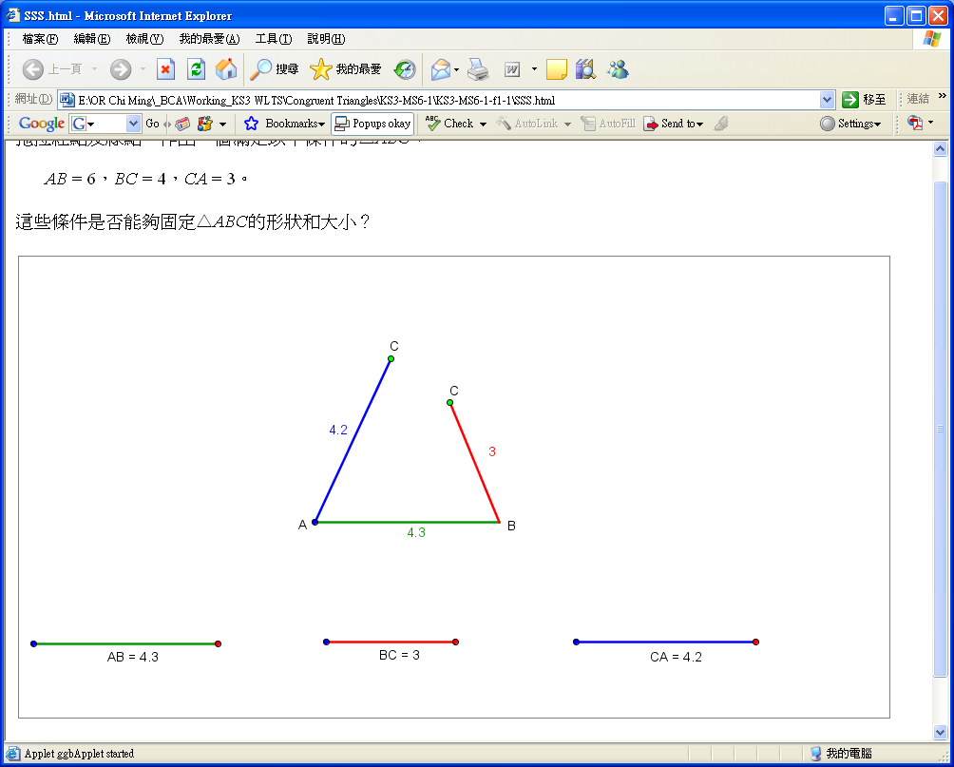 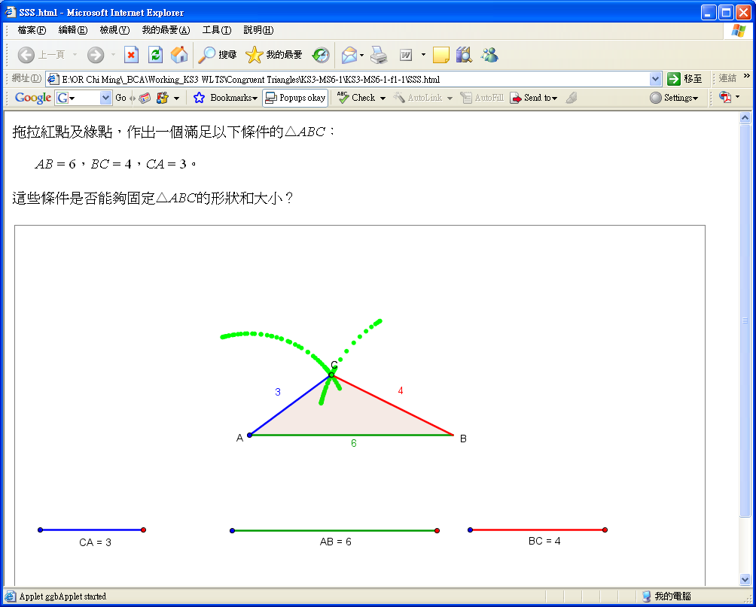
*： （本課業的所有html檔必須和其他的jar檔放於同一folder內才可執行，電腦亦需安裝了Java軟體。）
圖1
圖2

(延伸討論：老師提問學生能否構作一個邊長為3 cm、4 cm及8 cm的三角形，然後一起探討在什麼情況下三條邊長不能夠組成一個三角形。)

- 老師提問學生：「大家在(b)畫的ABC形狀或大小有否不同？」
老師提問學生：「(b)己知三角形的那三個條件？」然後提出以“AAA”代表給出三角形的三隻角。
老師開啟“AAA.html”檔，向同學動態地展示如何按(b)的條件構造一個三角形。老師可點擊「顯示邊長」钮以顯示邊長。
老師拖拉B點，改變三角形的大少但保持三隻角不變，然後提問學生：「AAA是否能固定三角形的形狀和大小？」

- 如此類推，老師提問學生在(c)至(e)畫的ABC有否不同，然後提出分別以“SAS”、“ASA”及“AAS”代表(c)、(d)及(e)的條件，並開啟“SAS.html”、 “ASA.html”及“AAS.html”檔，向同學動態地展示如何按(c)至(e)的條件構造三角形，並提問學生各條件能否固定三角形的形狀和大小。

- 老師提問學生：「大家在(f)畫的ABC有否不同？」

- 老師以“SSA-RHS.html”檔(見圖3)展示按(f)的條件如何可以畫出兩個ABC，亦可以按右鍵點擊C點再顯示移動痕跡來展示如何可以畫出兩個三角形(圖4)，並指出“SSA”不能固定三角形的形狀和大小。
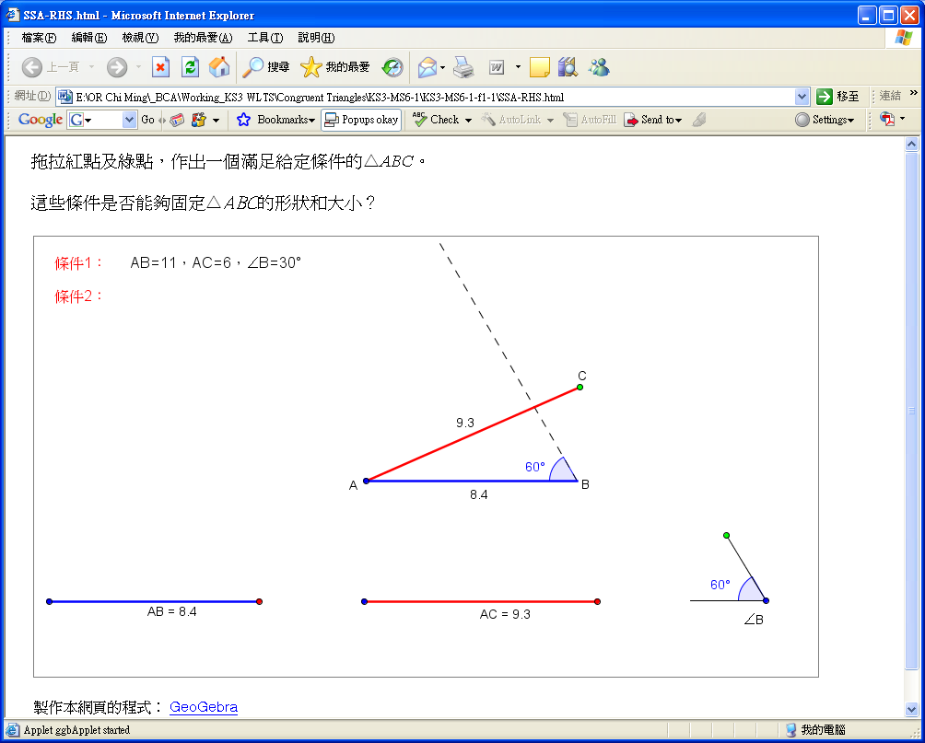
圖3
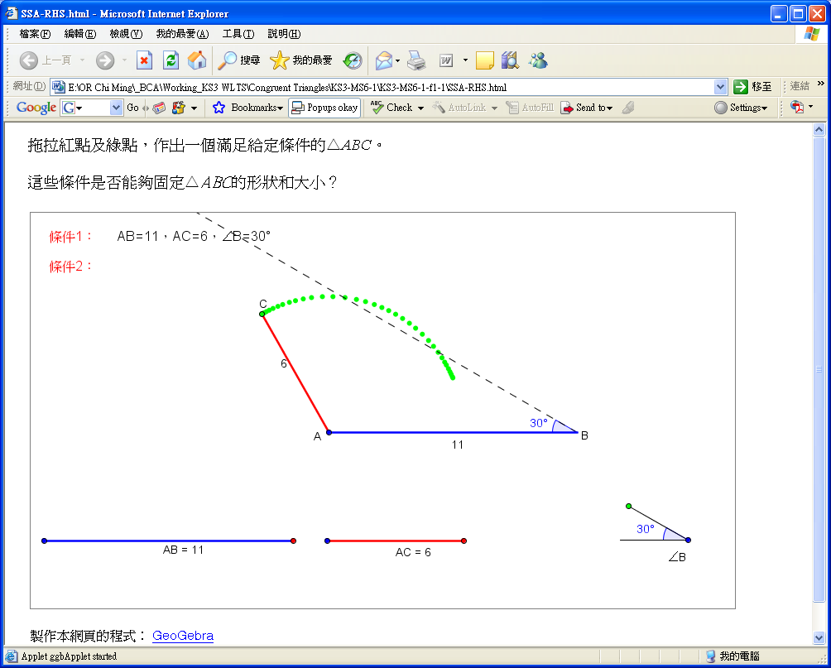
圖4

- 當ABC滿足(f)的條件，「條件2」旁會出現一個顯示鈕。
老師提問學生：「大家在(g)畫的三角形有否不同？」，然後按鈕顯示(g)的條件。
老師將∠B由 30˚拖拉到90˚，然後將AC拉到12 cm。然後指出，當“SSA”中的A變成90˚後，所給出的條件就能固定一個三角形的形狀和大小(圖5)。所以將“SSA”中的A改做R (Right angle, 直角)，再將一個S改為H (Hypotenuse, 斜邊)，並將這個條件寫成“RHS”，就可以成為一個固定三角形的形狀和大小的條件。
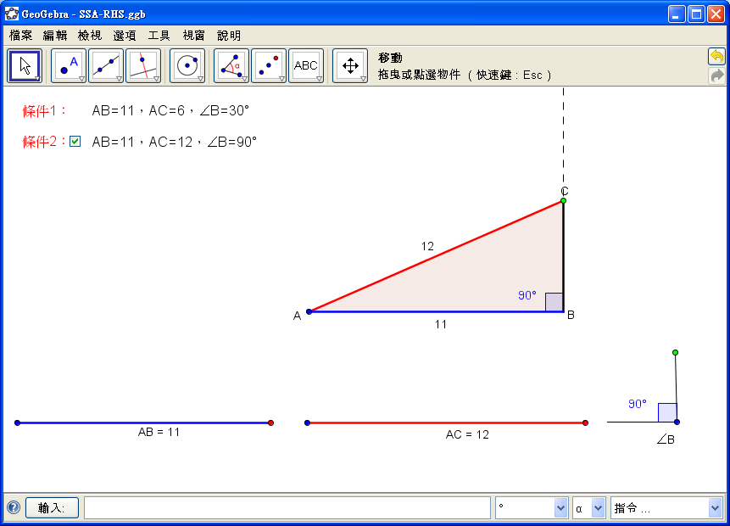
圖5

9. 最後，老師總結能夠固定三角形的條件：SSS、SAS、ASA、AAS及RHS。

